附件2：

萨里大学“3+1”本硕直通车项目简介
一、项目模式：
学习模式
3年三江学院 | 1年萨里大学硕士，学位证可获中留服认证  学分可转回国内获得三江学院本科文凭 | 本硕同时毕业

二、项目优势
四年本硕同时毕业
硕士专业选择多
节约时间、经济成本
院校合作，学分互认，安全可靠
无额外留学申请中介费用，省时省力

三、萨里大学费用：
学费约£20,000 - £26,500（以萨里大学官方正式公布为准）
住宿约£73-£244/周 （以萨里大学官方正式公布为准）
奖学金£2000-£5000（仅限5名三江学生，最终决定权在萨里大学）
上述费用不含其他费用。

四、录取要求：
本科三年成绩：均分75分以上，若均分低于录取要求，则需个案审核进行审理
语言：雅思6.5（小分不低于6分）或其他同等语言成绩，该成绩可后补

- 专业：
萨里大学硕士专业：
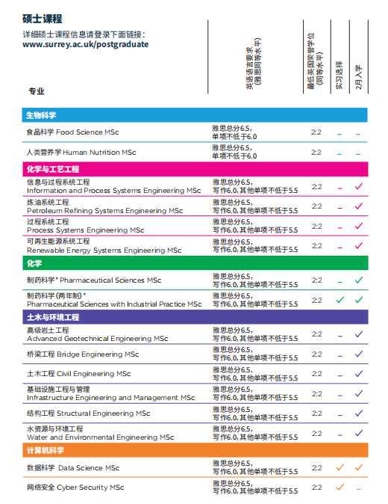
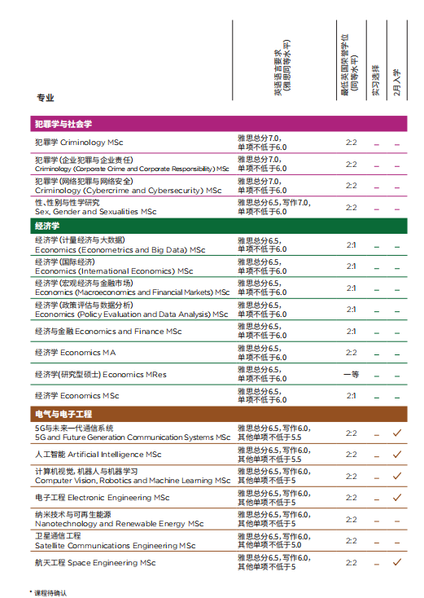
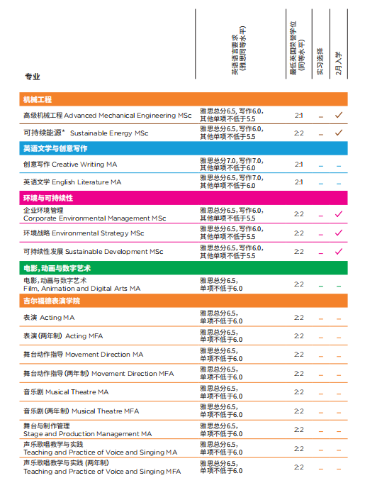
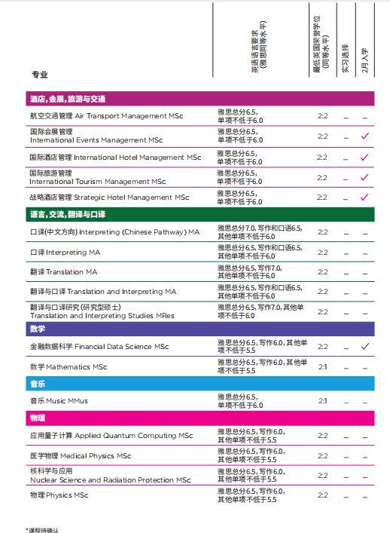
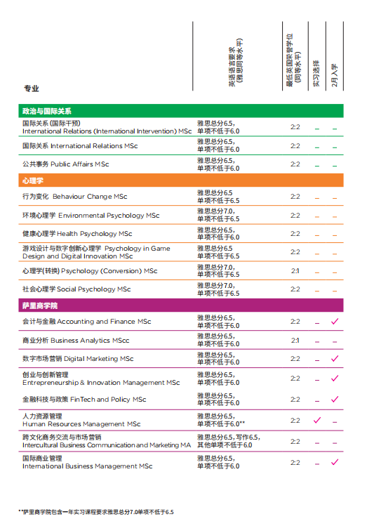
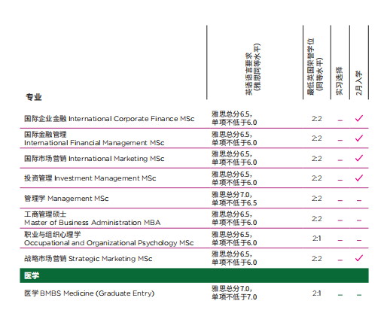

萨里大学同时提供以下专业，可接受无相关专业背景学生申请攻读：

